15 ноября Классная работа «Прямоугольник»
1. Повторение
1. Решите уравнения
Все вместе | Индивидуально | Индивидуально
Решите уравнения | Решите уравнения | Решите уравнения
 | 2. Постройте . Проведите биссектрису угла. | 2. Постройте . Проведите биссектрису угла.

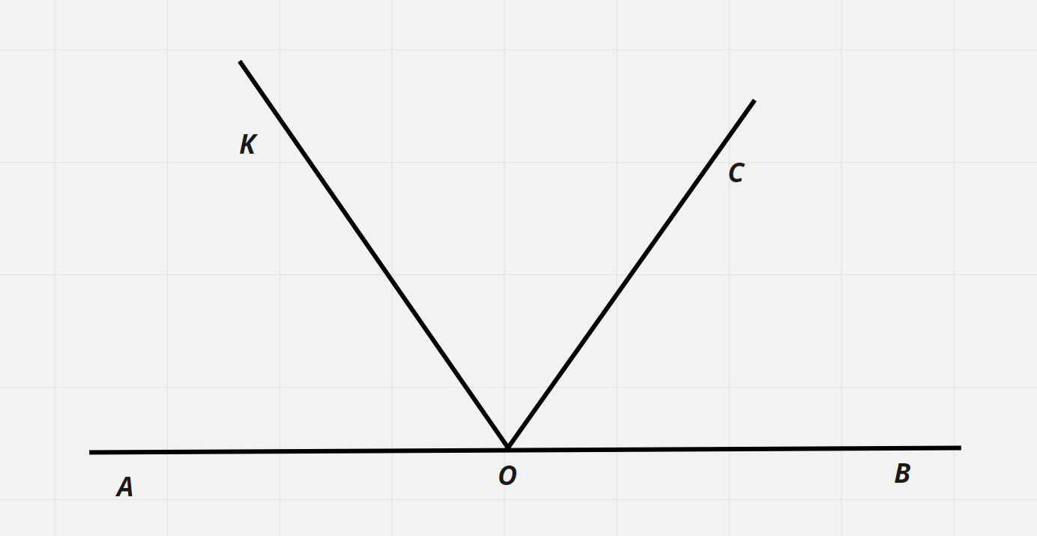 | OK – биссектриса .  Найдите

2. Проверка домашнего задания
А.Г.Мерзляк «Математика 5 класс» стр.98 № 1; стр. 100 № 379
3. Объяснение нового материала
Составляем конспект § 15, отвечая на вопросы
Ищем ответы в учебнике А.Г.Мерзляк «Математика 5 класс»  § 15 | После ответа в тетради решаем
1. Сформулируйте определение прямоугольника | А.Г.Мерзляк «Математика 5 класс» стр.98 № 359 1)  А.Г.Мерзляк «Рабочая тетрадь № 1 Математика 5 класс» стр. 56 № 155 1)
2. Элементы прямоугольника:
соседние стороны –
противолежащие стороны –
3. Свойство противолежащих сторон прямоугольника.
4. Диагонали прямоугольника
5. Периметр прямоугольника | А.Г.Мерзляк «Математика 5 класс» стр.99 № 361 1)  А.Г.Мерзляк «Рабочая тетрадь № 1 Математика 5 класс» стр. 56 № 157
6. Сформулируйте определение квадрата | А.Г.Мерзляк «Математика 5 класс» стр.98 № 359 2)  А.Г.Мерзляк «Рабочая тетрадь № 1 Математика 5 класс» стр. 56 № 155 2)
7. Периметр квадрата | А.Г.Мерзляк «Математика 5 класс» стр.99 № 361 2)  А.Г.Мерзляк «Рабочая тетрадь № 1 Математика 5 класс» стр. 56 № 156

4. Закрепление изучаемого материала
Все вместе
А.Г.Мерзляк «Математика 5 класс» стр.99 № 365 1)
Индивидуально
А.Г.Мерзляк «Математика 5 класс» стр.99 № 365 2)
А.Г.Мерзляк «Рабочая тетрадь № 1 Математика 5 класс» стр. 56 № 158

5. Итог урока
А.Г.Мерзляк «Рабочая тетрадь № 1 Математика 5 класс» стр. 55 - 56 № 154
6. Домашнее задание
Уметь отвечать на вопросы 1 – 5 § 15
Решить задачи: 360; 362; 380
Вырезать из бумаги две фигуры: прямоугольник (со сторонами 10 см и 5 см), квадрат (сторона 10 см), равнобедренный треугольник (основание 10 см, боковые стороны 15 см), равносторонний треугольник (сторона 8 см), принести фигуры на следующий урок
Дополнительное задание (Для тех, кто хочет знать больше)


